|  |  |  |
| --- | --- | --- |
|  | TECNICATURA UNIVERSITARIA EN DISEÑO INTEGRAL DE VIDEOJUEGOS  FACULTAD DE INGENIERÍA  Universidad Nacional de Jujuy |  |

Trabajo Práctico

N° 1

Apellido y Nombre: Barrientos Fabricio Alejandro LU: TUV000469

*Profesores:*

*Mg. Ing. Ariel Alejandro Vega*

*Ing. Carolina Cecilia Apaza*

*Año*

**FUNDAMENTOS DE PROGRAMACIÓN ORIENTADA A OBJETOS**

Indice

Contenido

Ejercicio 1 3

Ejercicio 2 3

Ejercicio 3 4

Ejercicio 4 5

Ejercicio 5 5

Ejercicio 6 8

Ejercicio 7 9

Ejercicio 8 10

# Ejercicio 1

Evaluar(obtener resultado) la siguiente expresión para A = 2 y B = 5

3* A - 4 * B / A ^ 2

(3*2)-(4*5/(2^2))

6-(20/4)

6-5

1

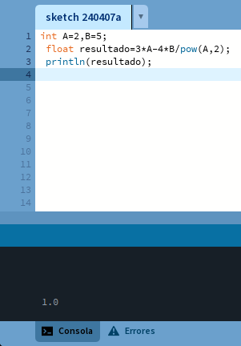

# Ejercicio 2

Evaluar la siguiente expresión 4 / 2 * 3 / 6 + 6 / 2 / 1 / 5 ^ 2 / 4 * 2

(4 / 2 * 3 / 6) + (((6 / 2 / 1) / 5 ^ 2 / 4) * 2)

(2*3/6)+((3/1)/(25*4)*2)

6/6+(3/(25*4)*2

1+3/100*2

1+0,03*2

1+0,06

1,06

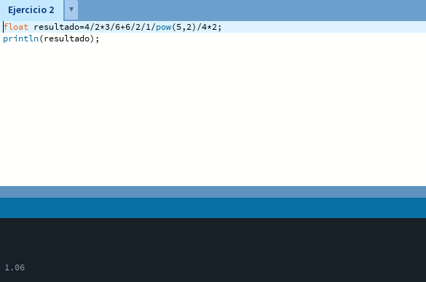

# Ejercicio 3

Escribir las siguientes expresiones algebraicas como expresiones algorítmicas (en su forma aritmética dentro del algoritmo). En este caso no se pide evaluarlas ni programarlas.

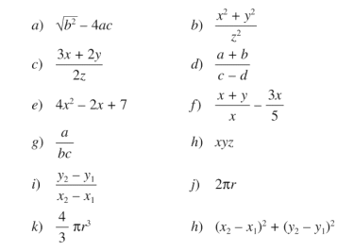

a) (b^2) ^(1/2)-4*a*c

b) ((x^2)+(y^2))/(z^2)

c) (3*x+2*y)/(2*z)

d) (a+b)/(c-d)

e) 4*(x^2)-2*x+7

f) ((x+y)/x)-(3*x)/5

g) a/(b*c)

h) X*y*z

i) (y-y)/(x-x)

j) 2*3,14*r

k) (4/3)*(3,14*(r^3))

# Ejercicio 4

Evaluar las siguientes expresiones aritméticas, para lo cual indicar en el caso

de las variables, el valor indicado. Luego escribirlas como expresiones algebraicas.

a) b ^ 2 – 4 * a * c

b) 3 * X ^ 4 – 5 * X ^ 3 + X 12 – 17

c) (b + d) / (c + 4)

d) (x ^ 2 + y ^ 2) ^ (1 / 2)

DESARROLLO

a) b ^ 2 – 4 * a * c // $b^{2}-4ac$

b) 3 * X ^ 4 – 5 * X ^ 3 + X 12 – 17 // ${3x}^{4}-{5x}^{3}+x12-17$

c) (b + d) / (c + 4) // $\frac{b+d}{c+4}$

d) (x ^ 2 + y ^ 2) ^ (1 / 2) // $\sqrt{x^{2}+y^{2}}$

# Ejercicio 5

Si el valor de A es 4, el valor de B es 5 y el valor de C es 1, evaluar las siguientes

expresiones:

1. B * A – B ^ 2 / 4 * C

(5*4)-(5^2/4*1)

20-25/4*1

20-25/4

20-6,25

13,75

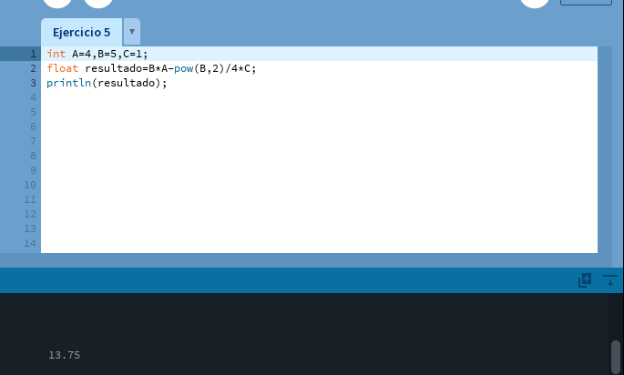

1. (A * B) / 3 ^ 2

(4*5)/3^2

20/9

2,2222223

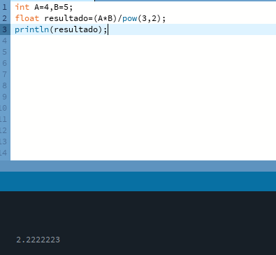

1. (((B + C) / 2 * A + 10) * 3 * B) – 6

(((5+1)/2*4+10)*3*5)-6

((6/2*4+10)*3*5)-6

((3*4+10)*3*5)-6

((12+10)*3*5)-6

(22*3*5)-6

330-6

324

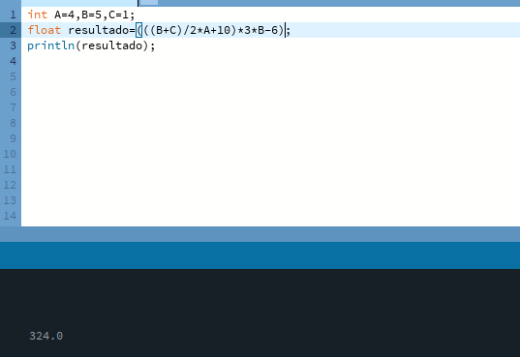

# Ejercicio 6

Para x=3, y=4; z=1, evaluar elresultado de

R1 = y+z

R2 = x >= R1

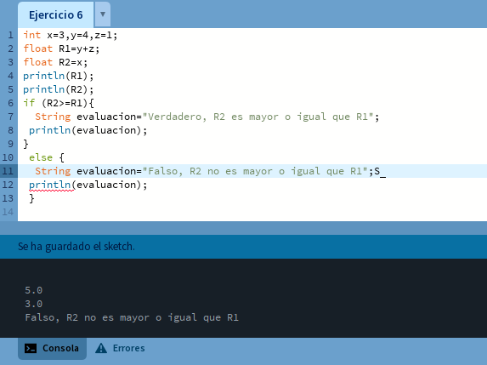

# Ejercicio 7

Para contador1=3, contador3=4, evaluar el resultado de

R1 = ++contador1

R2 = contador1 < contador2

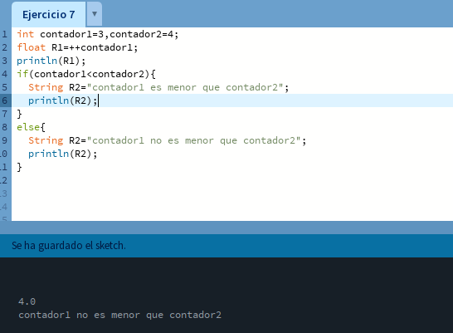

# Ejercicio 8

Para a=31, b=-1; x=3, y=2, evaluar el resultado de

a+b-1 < x*y

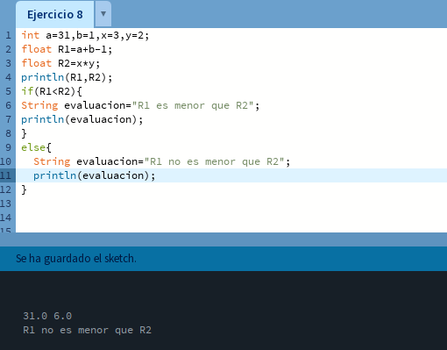

Conclusión

Párrafos de las conclusiones

Fuentes bibliográficas

Se deben enunciar las fuentes (apuntes de la materia, páginas web, videos de youtube, libro (nombre, autores, año), etc)